|  |  |
| --- | --- |
| **Tên thuộc tính hoặc phương thức** | **Ý nghĩa** |
| **Length** | Thuộc tính trả về số nguyên kiểu int là số phần tử tối đa của mảng |
| **LongLength** | Thuộc tính trả về số nguyên kiểu long là số phần tử tối đa của mảng |
| **GetLength(<số chiều>)** | Trả về số nguyên kiểu int là số phần tử trong chiều đã xác định. Lưu ý chiều của mảng là các số nguyên và được đánh số từ 0. Cho nên đối với mảng 1 chiều thì số chiều là 0. |
| **GetLongLength(<số chiều>)** | Tương tự GetLength nhưng trả về số nguyên kiểu long |
| **Sort()** | Phương thức thực hiện sắp xếp mảng theo một thứ tự |
| **Clear()** | Phương thức xóa hết dữ liệu trong mảng và đưa về giá trị mặc định của kiểu. Lưu ý là chỉ xóa giá trị, vùng nhớ vẫn còn đó và có thể tiếp tục sử dụng mà không cần cấp phát. |
| **Copy()** | Thực hiện copy giá trị của mảng ra một vùng nhớ mới (phép gán thông thường thì 2 đối tượng sẽ dùng chung vùng nhớ rất nguy hiểm vì đối tượng này thay đổi dẫn đến đối tượng kia cũng thay đổi) |
| **Reverse()** | Phương thức thực hiện đảo ngược thứ tự của mảng 1 chiều |

Một số thuộc tính và phương thức đặc trưng của mảng 2 chiều:

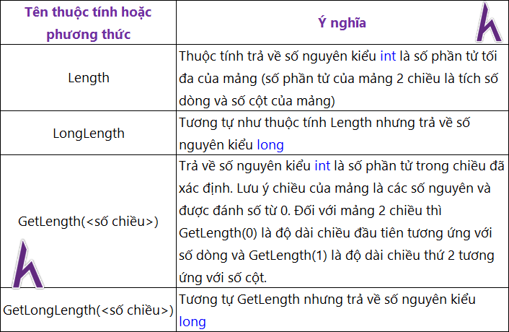

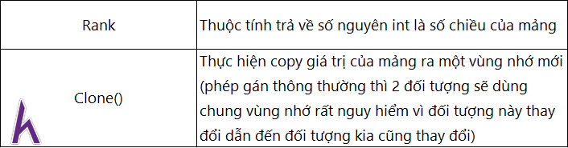

**Cách duyệt mảng 2 chiều:**

**Ý tưởng:**

* Tương tự như ý tưởng duyệt mảng 1 chiều (đã trình bày trong bài [MẢNG MỘT CHIỀU TRONG C#](https://www.howkteam.vn/redirect?Id=Y%2fHKZv6fbvNJnzXtx4Ic0rZRqPOVzQSxG20E6RGIOYHSX7XgOjV65jK6O6fouedDnO7SF6IkupIrbKvtgzOagQ%2bX%2fu76yGIPIjN2ystftgI%3d))
* Nhưng do mảng 2 chiều có 2 chỉ số là chỉ số dòng và chỉ số cột nên chúng ta cần 2 vòng lặp lồng vào nhau.

|  |  |
| --- | --- |
| Tên thuộc tính hoặc phương thức | Ý nghĩa |
| Length | Thuộc tính trả về số nguyên kiểu int là số phần tử tối đa của mảng (số phần tử của mảng 3 chiều là tích 3 chỉ số của mảng) |
| LongLength | Tương tự như thuộc tính Length nhưng trả về số nguyên kiểu long |
| GetLength(<số chiều>) | Trả về số nguyên kiểu int là số phần tử trong chiều đã xác định. Lưu ý chiều của mảng là các số nguyên và được đánh số từ 0. Đối với mảng 3 chiều thì GetLength(0) là độ dài chiều đầu tiên và GetLength(1) là độ dài chiều thứ 2 và GetLength(2) là độ dài chiều thứ 3. |
| GetLongLength(<số chiều>) | Tương tự GetLength nhưng trả về số nguyên kiểu long |
| Rank | Thuộc tính trả về số nguyên int là số chiều của mảng |
| Clone() | Thực hiện copy giá trị của mảng ra một vùng nhớ mới (phép gán thông thường thì 2 đối tượng sẽ dùng chung vùng nhớ rất nguy hiểm vì đối tượng này thay đổi dẫn đến đối tượng kia cũng thay đổi) |

Array

|  |  |
| --- | --- |
| Tên thuộc tính | Ý nghĩa |
| Length | Thuộc tính trả về số nguyên kiểu int là số phần tử tối đa của mảng. |
| LongLength | Tương tự như thuộc tính Length nhưng trả về số nguyên kiểu long |
| Rank | Thuộc tính trả về số nguyên int là số chiều của mảng |

|  |  |
| --- | --- |
| Tên phương thức | Ý nghĩa |
| Clear() | Thiết lập lại giá trị mặc định co tất cả các phần tử trong mảng. |
| GetLength(<số chiều>) | Trả về số nguyên kiểu int là số phần tử trong chiều đã xác định. Lưu ý chiều của mảng là các số nguyên và được đánh số từ 0. |
| GetLongLength(<số chiều>) | Tương tự GetLength nhưng trả về số nguyên kiểu long |
| GetValue(<vị trí>) | Trả về giá trị 1 phần tử của mảng tại vị trí truyền vào. Nếu là mảng nhiều chiều thì có thể truyền vào danh sách các chỉ số. |
| Reverse(<tên mảng>) | Đảo ngược các giá trị của mảng 1 chiều. |
| Sort(<tên mảng>) | Sắp xếp các phần tử của mảng 1 chiều. |
| IndexOf(<tên mảng>, <phần tử cần tìm>) | Tìm kiếm 1 phần tử có tồn tại trong mảng hay không. Nếu có thì trả về vị trí xuất hiện đầu tiên trong mảng ngược lại sẽ trả về 0. |